РОССИЙСКИЙ УНИВЕРСИТЕТ ДРУЖБЫ НАРОДОВ

**Факультет физико-математических и естественных наук**

**Кафедра прикладной информатики и теории вероятностей**

ОТЧЕТ

по лабораторной работе № 2

ддисциплина: Дополнительные главы математической статистики

Студент: Назарьин Артем

Группа: НПМбд-01-19

**МОСКВА**

2022 г.

**Вариант 8**

**Кластерный анализ**

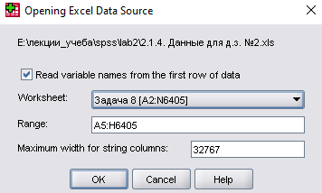

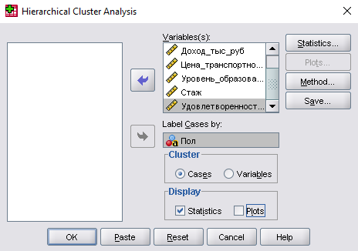

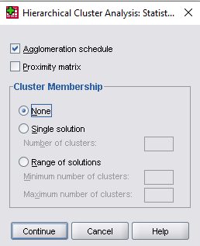

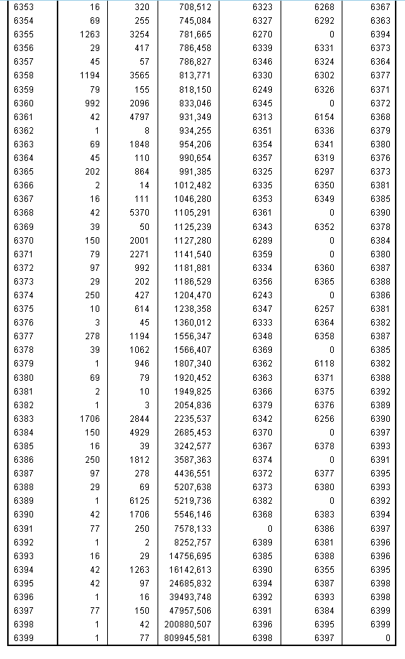

Резкий скачок произошел с 6397 по 6398 шаг. Выбираем 3 кластера (6400-6397 = 3).

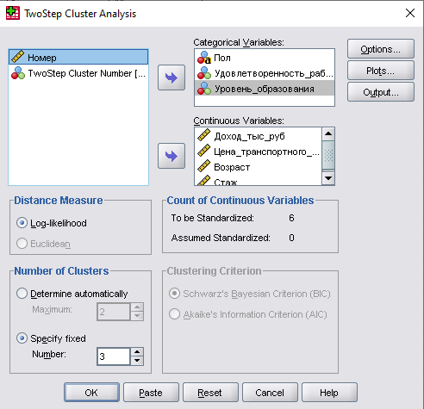

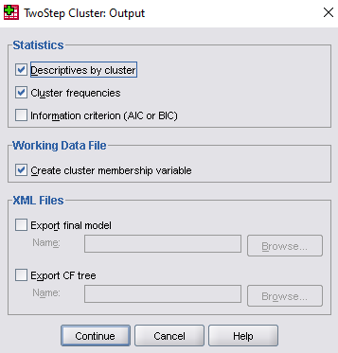

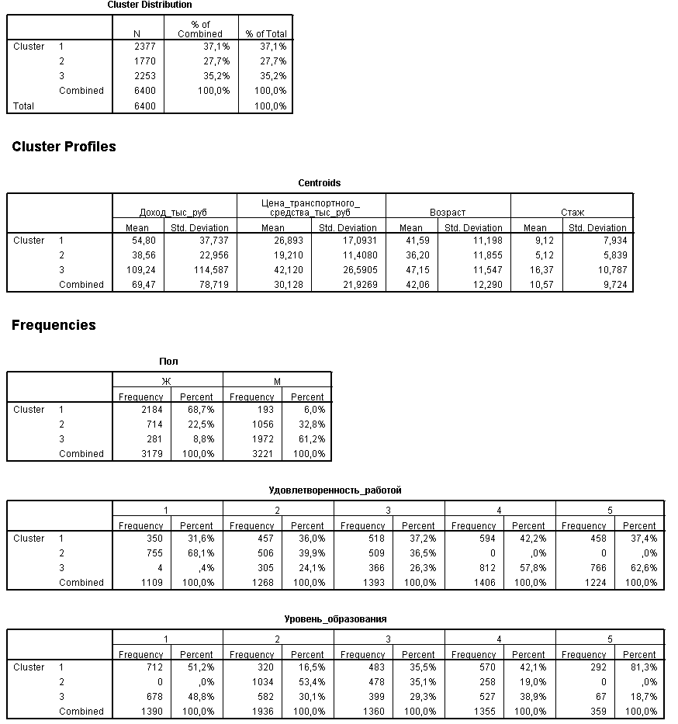

Первая группа – преимущественно сотрудники среднего звена, вторая группа – относительно молодые/начинающие/не ключевые сотрудники, третья группа – сотрудники высшего звена или руководства либо высококвалифицированные сотрудники, либо сотрудники без образования.

Из информации в таблицах видно, что самый высокий средний доход имеет третья группа, она же в среднем ездит на самых дорогих транспортных средствах, является самой возрастной и имеет наибольший стаж. Тем не менее, для этой группы характерно большое отклонение в доходе (114,5). 61,2% от всех сотрудников-мужчин принадлежат именно третьей группе, но женщин в ней абсолютное меньшинство – 8,8% от всех. Большинство сотрудников этой группы скорее удовлетворены или полностью удовлетворены своей работой. Многие сотрудники этой группы имеют неоконченное среднее, среднее или высшее образование.

Первая группа в средних доходе, цене транспортного средства, возрасте и стаже имеет показатели между второй и третьей. В этой группе большинство – женщины (68,7 % от всех) и очень мало мужчин (всего 6 % от всех). Также в группе достаточно много тех, кто удовлетворен своей работой и тех, кто не удовлетворен. У многих представителей третьей группы незаконченное среднее образование, но при этом для нее также характерен наибольший процент сотрудников с ученой степенью, высшим и незаконченным высшим.

Вторая группа имеет самые низкие средние показатели дохода, цены транспортного средства, возраста и стажа. В ней достаточно как женщин, так и мужчин. Большинство полностью неудовлетворенных своей работой (68,1%) принадлежат именной этой группе. В ней нет ни одного сотрудника, удовлетворенного своей работой. Во второй группе нет ни одного сотрудника с незаконченным средним образованием, большинство имеет среднее или незаконченное высшее. Нет ни одного сотрудника с ученой степенью.

**Попробуем разделить сотрудников на пять кластеров**.

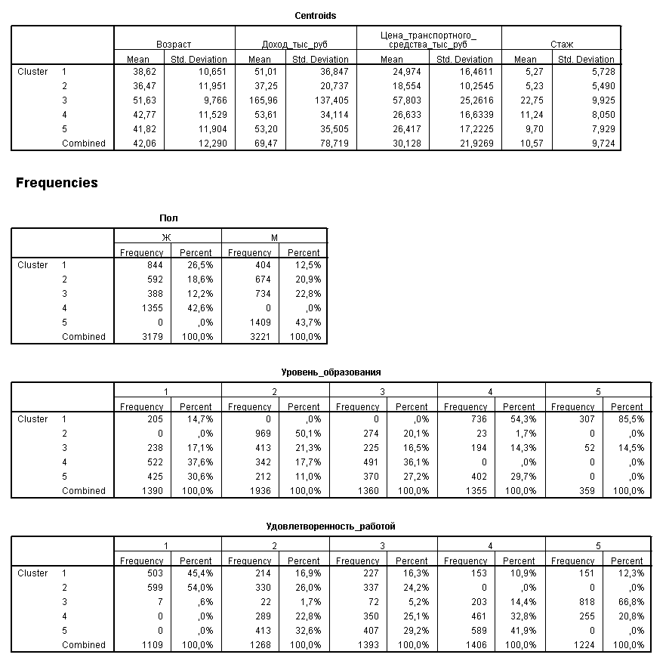

Здесь первая группа – преимущественно молодые сотрудники среднего звена. Большинство имеет высшее образование или ученую степень, но есть и сотрудники с неоконченной степенью. По численности женщины превосходят мужчин чуть больше, чем в два раза (844 Ж, 404 М). Большинство сотрудников из этой группы не удовлетворены своей работой, но достаточно и тех, кто удовлетворен.

Ко второй группе относятся относительное молодые/начинающие/не ключевые сотрудники компании. У них самая низкая зарплата и самый небольшой стаж. Примечательно, что все сотрудники из этой группы имеют как минимум среднее образование, при этом конкретно только среднее образование имеет абсолютное большинство. Также в этой группе нет ни одного довольного своей работой сотрудника.

Третья группа имеет самый высокий средний доход, она же в среднем ездит на самых дорогих транспортных средствах, является самой возрастной и имеет наибольший стаж. Тем не менее, для этой группы характерно большое отклонение в доходе (137,405). Мужчин в этой группе больше, чем женщин (734 М, 388 Ж). Многие сотрудники имеют как минимум среднее или неоконченное высшее образование, но есть и те, кто имеет среднее неоконченное. Абсолютное большинство сотрудников полностью удовлетворены своей работой.

Четвертая группа – сотрудники-женщины среднего звена со стажем выше среднего. В этой группе все сотрудницы имеют образование от неоконченного среднего до неоконченного высшего. Большинство удовлетворены своей работой, но также достаточно неудовлетворенных и определившихся.

Пятая группа – сотрудники-мужчины среднего звена с большим стажем. В этой группе все сотрудницы имеют образование от неоконченного среднего до высшего, причем достаточно много сотрудников как с неоконченным средним, так и с высшим. Большинство удовлетворены своей работой, но также достаточно неудовлетворенных и определившихся.

Примечательно, что в четвертой и пятой группе нет сотрудников, которые совсем не удовлетворены своей работой.

Таким образом, деление сотрудников на пять кластеров дало больше информации, чем деление на три.